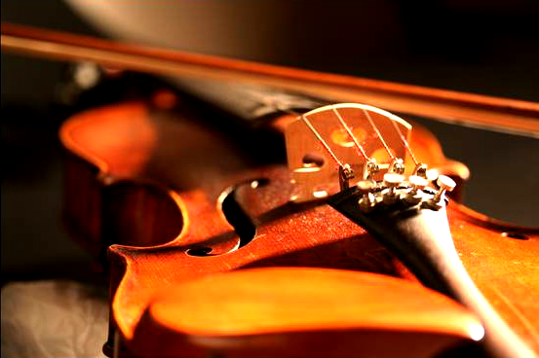

Marianky všechny srdečně zvou na svůj
koncert,
který se uskuteční v kostele ve VIŠŇOVÉM

v sobotu
13.12. 2014
v 17 hod.

Marianky

